
OFPPT
Office de la Formation Professionnelle
et de la Promotion du Travail

Direction Recherche et Ingénierie de la formation

Examen de passage, formation initiale
Session Juin 2008

Filière : Technicien Spécialisé Gros Œuvre Epreuve : Pratique
Niveau : Technicien Spécialisé
Durée : 5 heures Barème: /60
Variante 16
Sujet 1
Soit le Plan de masse donné d’une parcelle en terrain mouvementé, représentant l’implantation de l’emprise des terrassements des deux bâtiments A et B. L’exécution des terrassements nécessite des engins et des moyens de transport sur la base d’un calcul exact des quantités des déblais et des terres à transporter.
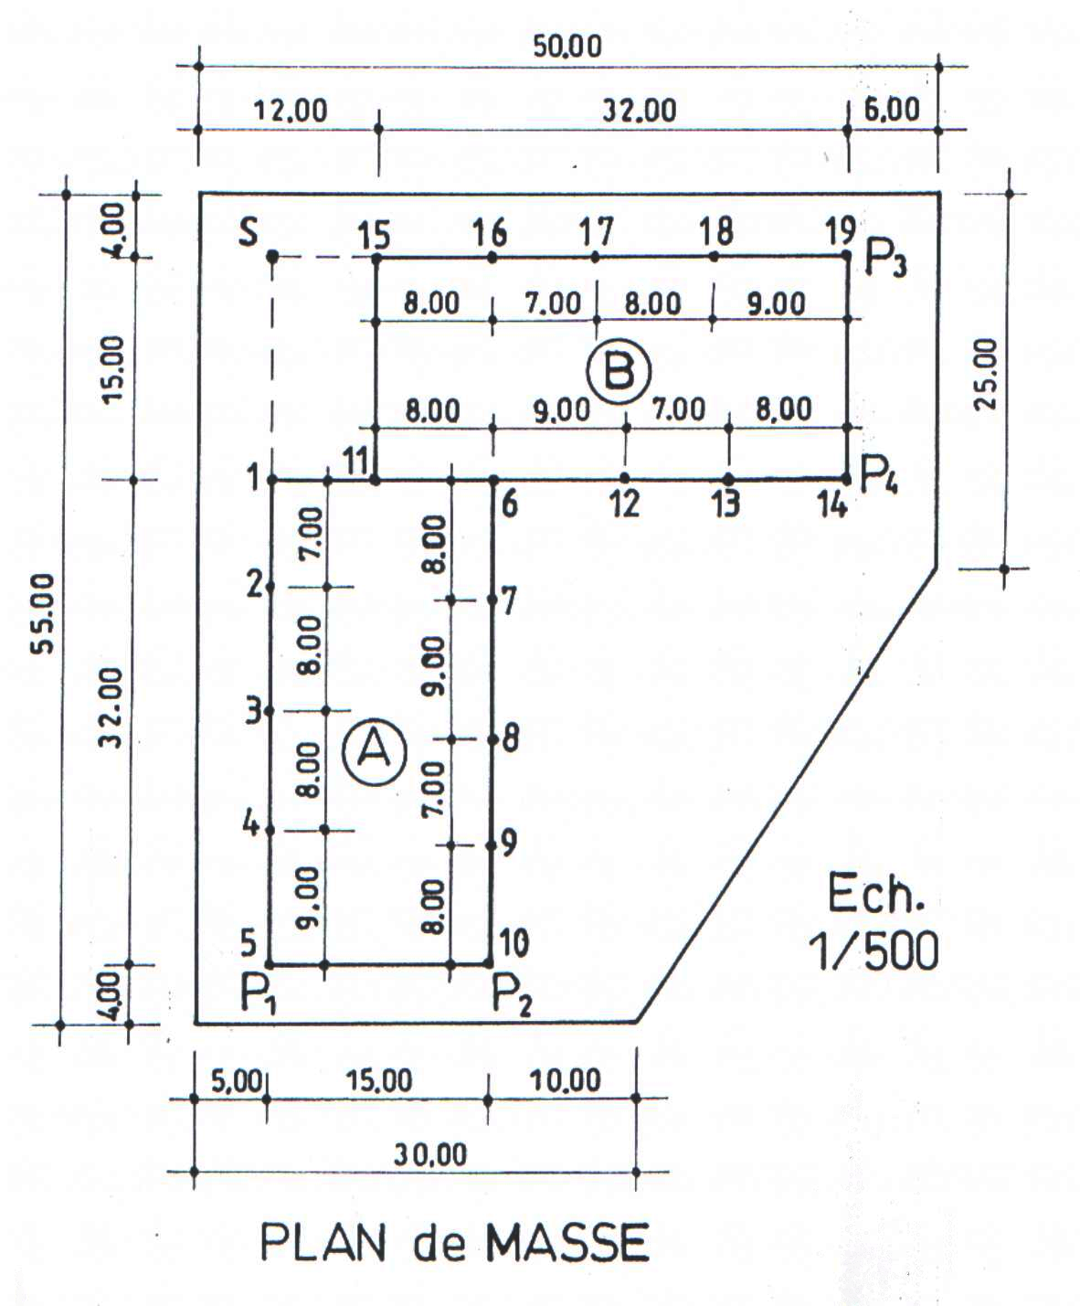

V16 : page 1/ 6

Le calcul est effectué à l’aide d’un nivellement par rayonnement et des profils en long. Un niveau est stationné en S et les visées effectuées sont représentées dans le tableau en annexe (voir page 3/6)

Travail demandé :
1-Calculer les altitudes des points visés.
2-Dessiner les profils en long P₁, P₂, P₃ et P₄ (pour chaque point préciser l’altitude, la dénivelée et la distance horizontale entre les points). Echelle des longueurs 1/500, échelle des hauteurs 1/100. (sans cartouche)
3-Calculer les quantités des terrassements en appliquant la méthode des profils en long.

Données :
Niveau du fond de fouilles (FF): + 258,50.

NB : Les données, non fournies, sont laissées à l’initiative du stagiaire.

V 16 : page 2/ 6

Point visé | Visée arrière  Fil niveleur | Visée avant  Fil niveleur | Dénivelée |  | Altitude calculée (m)
Point visé | Visée arrière  Fil niveleur | Visée avant  Fil niveleur | +  (m) | -  (m) | Altitude calculée (m)
R | 0.500 |  |  |  | +262,500
1 |  | 2.000
2 |  | 2.500
3 |  | 3.000
4 |  | 2.500
5 |  | 2.000
6 |  | 3.000
7 |  | 2.500
8 |  | 2.000
9 |  | 1.500
10 |  | 1.000
11 |  | 2.500
12 |  | 2.500
13 |  | 2.000
14 |  | 1.500
15 |  | 2.000
16 |  | 2.500
17 |  | 3.000
18 |  | 2.500
19 |  | 2.000

V 16 : page 3/ 6

Sujet 2 :

A partir des données et du plan de ferraillage de la poutre à deux travées ci-joints ; on vous demande de :
1°/dessiner le plan de ferraillage de la poutre (élévation et coupes) à l’échelle appropriée.
2°/établir la nomenclature des aciers en remplissant le tableau des bordereaux des aciers.

Données :

V16 | L1 (m) | D1 (mm) | L2 (m) | D2 (mm) | b (cm) | h (cm)
V16 | 3.00 | 10 | 3.50 | 12 | 22 | 50

Données complémentaires :

- Prendre 15 cm par crochet pour les barres longitudinales
- Prendre 5 cm par crochet pour les aciers transversaux

Barème de notation :
Sujet 1
1/…………………. 10 PTS
2/…………………. 20 PTS
3/…………………. 10 PTS
Sujet 2
1/…………………. 10 PTS
2/…………………. 10 PTS

V16 : page 4/ 6

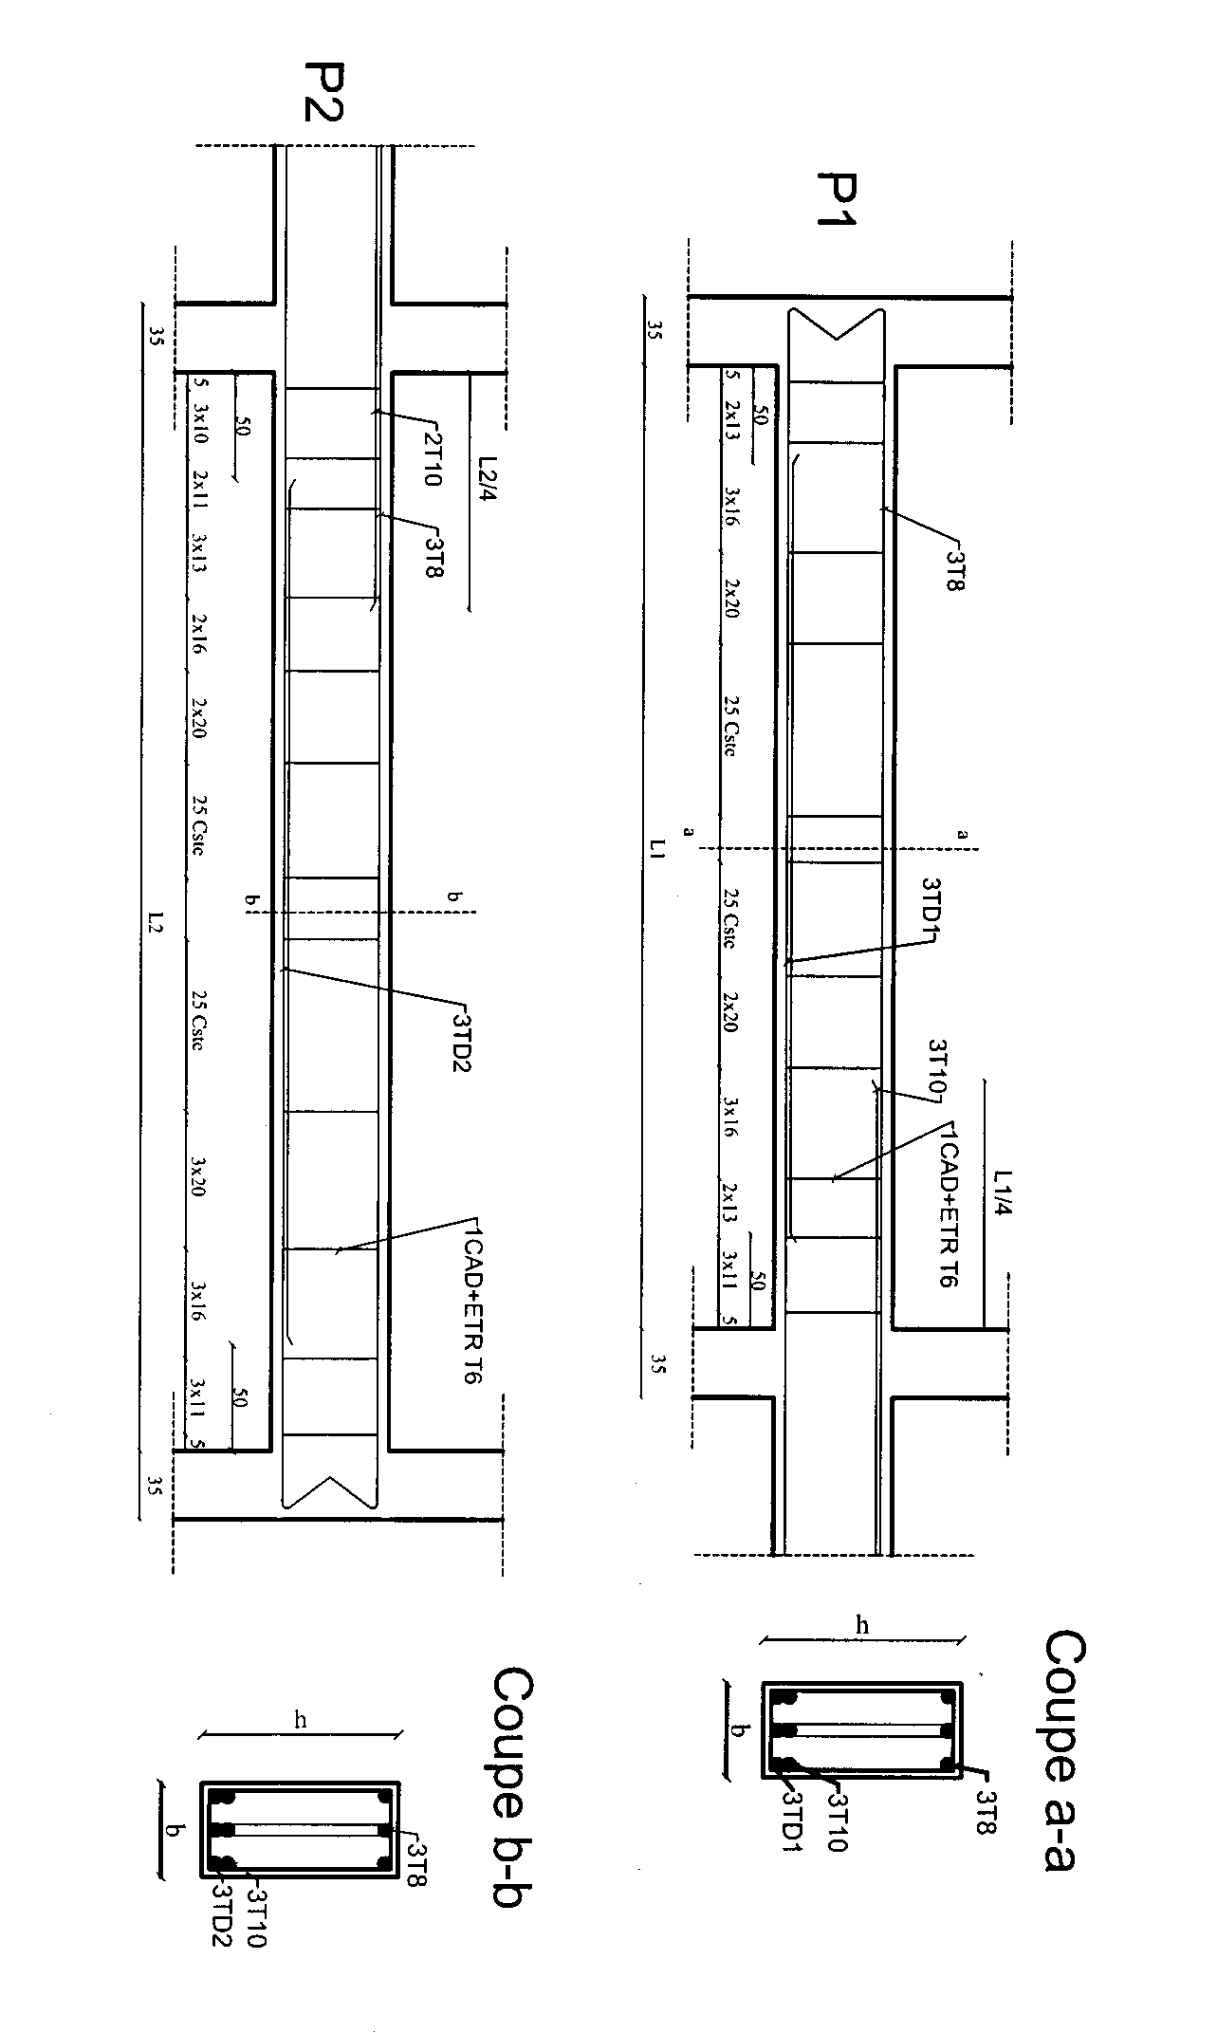
V 16 : page 5/ 6

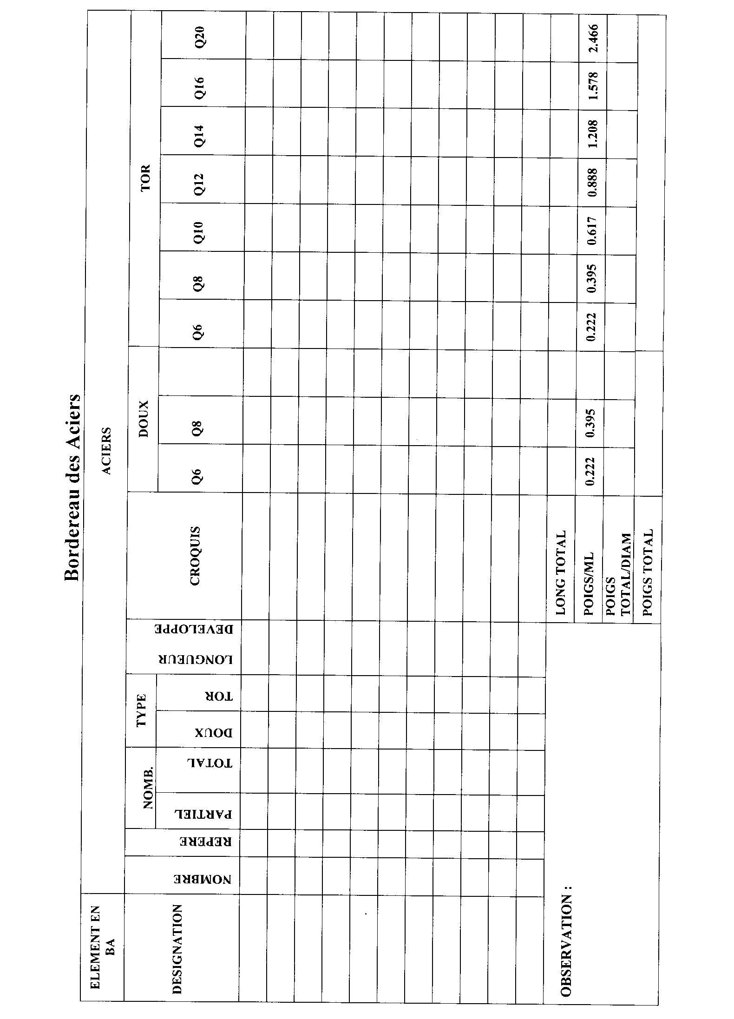

V16 : page 6/ 6

OFPPT
Office de la Formation Professionnelle
et de la Promotion du Travail

Direction Recherche et Ingénierie de la formation

Examen de passage, formation initiale
Session Juin 2008

Filière : Technicien Spécialisé Gros Œuvre Epreuve : Pratique
Niveau : Technicien Spécialisé
Durée : 5 heures Barème: /60

Variante 17
Sujet 1

Soit le Plan de masse donné d’une parcelle en terrain mouvementé, représentant l’implantation de l’emprise des terrassements des deux bâtiments A et B. L’exécution des terrassements nécessite des engins et des moyens de transport sur la base d’un calcul exact des quantités des déblais et des terres à transporter.
V17 : page 1/ 6

Le calcul est effectué à l’aide d’un nivellement par rayonnement et des profils en long. Un niveau est stationné en S et les visées effectuées sont représentées dans le tableau en annexe (voir page 3/6)

Travail demandé :

1. Calculer les altitudes des points visés.
- Dessiner les profils en long P₁, P₂, P₃ et P₄ (pour chaque point préciser l’altitude, la dénivelée et la distance horizontale entre les points). Echelle des longueurs 1/500, échelle des hauteurs 1/100. (sans cartouche)
- Calculer les quantités des terrassements en appliquant la méthode des profils en long.

Données :
Niveau du fond de fouilles (FF): + 258,40.

NB : Les données, non fournies, sont laissées à l’initiative du stagiaire.

V 17 : page 2/ 6

Point visé | Visée arrière  Fil niveleur | Visée avant  Fil niveleur | Dénivelée |  | Altitude calculée (m)
Point visé | Visée arrière  Fil niveleur | Visée avant  Fil niveleur | +  (m) | -  (m) | Altitude calculée (m)
R | 0.600 |  |  |  | +263,100
1 |  | 2.100
2 |  | 2.600
3 |  | 3.100
4 |  | 2.550
5 |  | 2.050
6 |  | 3.050
7 |  | 2.550
8 |  | 2.050
9 |  | 1.550
10 |  | 1.050
11 |  | 2.550
12 |  | 2.550
13 |  | 2.050
14 |  | 1.550
15 |  | 2.050
16 |  | 2.550
17 |  | 3.050
18 |  | 2.550
19 |  | 2.050

V17 : page 3/ 6

Sujet 2 :

A partir des données et du plan de ferraillage de la poutre à deux travées ci-joints ; on vous demande de :
1°/dessiner le plan de ferraillage de la poutre (élévation et coupes) à l’échelle appropriée.
2°/établir la nomenclature des aciers en remplissant le tableau des bordereaux des aciers.

Données :

V17 | L1 (m) | D1 (mm) | L2 (m) | D2 (mm) | b (cm) | h (cm)
V17 | 3.50 | 12 | 4.00 | 12 | 22 | 50

Données complémentaires :

- Prendre 15 cm par crochet pour les barres longitudinales
- Prendre 5 cm par crochet pour les aciers transversaux

Barème de notation :
Sujet 1
1/…………………. 10 PTS
2/…………………. 20 PTS
3/…………………. 10 PTS
Sujet 2
1/…………………. 10 PTS
2/…………………. 10 PTS

V17 : page 4/ 6

V 17 : page 5/ 6

V17 : page 6/ 6

OFPPT
Office de la Formation Professionnelle
et de la Promotion du Travail

Direction Recherche et Ingénierie de la formation

Examen de passage, formation initiale
Session Juin 2008

Filière : Technicien Spécialisé Gros Œuvre Epreuve : Pratique
Niveau : Technicien Spécialisé
Durée : 5 heures Barème: /60

Variante 18
Sujet 1

Soit le Plan de masse donné d’une parcelle en terrain mouvementé, représentant l’implantation de l’emprise des terrassements des deux bâtiments A et B. L’exécution des terrassements nécessite des engins et des moyens de transport sur la base d’un calcul exact des quantités des déblais et des terres à transporter.

V 18 : page 1/ 6

Le calcul est effectué à l’aide d’un nivellement par rayonnement et des profils en long. Un niveau est stationné en S et les visées effectuées sont représentées dans le tableau en annexe (voir page 3/6).

Travail demandé :
- Calculer les altitudes des points visés.
- Dessiner les profils en long P₁, P₂, P₃ et P₄ (pour chaque point préciser l’altitude, la dénivelée et la distance horizontale entre les points). Echelle des longueurs 1/500, échelle des hauteurs 1/100. (sans cartouche)
- Calculer les quantités des terrassements en appliquant la méthode des profils en long.

Données :
Niveau du fond de fouilles (FF): + 258,60.

NB : Les données, non fournies, sont laissées à l’initiative du stagiaire.

V 18 : page 2/ 6

Point visé | Visée arrière  Fil niveleur | Visée avant  Fil niveleur | Dénivelée |  | Altitude calculée (m)
Point visé | Visée arrière  Fil niveleur | Visée avant  Fil niveleur | +  (m) | -  (m) | Altitude calculée (m)
R | 0.500 |  |  |  | +263,200
1 |  | 1.900
2 |  | 2.400
3 |  | 2.900
4 |  | 2.400
5 |  | 1.900
6 |  | 2.900
7 |  | 2.400
8 |  | 1.900
9 |  | 1.400
10 |  | 0.900
11 |  | 2.400
12 |  | 2.450
13 |  | 1.900
14 |  | 1.400
15 |  | 1.900
16 |  | 2.400
17 |  | 2.900
18 |  | 2.400
19 |  | 2.000

V18 : page 3/ 6

Sujet 2 :

A partir des données et du plan de ferraillage de la poutre à deux travées ci-joints ; on vous demande de :
1°/dessiner le plan de ferraillage de la poutre (élévation et coupes) à l’échelle appropriée.
2°/établir la nomenclature des aciers en remplissant le tableau des bordereaux des aciers.

Données :

V18 | L1 (m) | D1 (mm) | L2 (m) | D2 (mm) | b (cm) | h (cm)
V18 | 4.00 | 14 | 4.50 | 12 | 22 | 50

Données complémentaires :

- Prendre 15 cm par crochet pour les barres longitudinales
- Prendre 5 cm par crochet pour les aciers transversaux

Barème de notation :
Sujet 1
1/…………………. 10 PTS
2/…………………. 20 PTS
3/…………………. 10 PTS
Sujet 2
1/…………………. 10 PTS
2/…………………. 10 PTS

V18 : page 4/ 6

V18 : page 5/ 6

V18 : page 6/ 6

OFPPT
Office de la Formation Professionnelle
et de la Promotion du Travail

Direction Recherche et Ingénierie de la formation

Examen de passage, formation initiale
Session Juin 2008

Filière : Technicien Spécialisé Gros Œuvre Epreuve : Pratique
Niveau : Technicien Spécialisé
Durée : 5 heures Barème: /60

Variante 19
Sujet 1

Soit le Plan de masse donné d’une parcelle en terrain mouvementé, représentant l’implantation de l’emprise des terrassements des deux bâtiments A et B. L’exécution des terrassements nécessite des engins et des moyens de transport sur la base d’un calcul exact des quantités des déblais et des terres à transporter.

V19 : page 1/ 6

Le calcul est effectué à l’aide d’un nivellement par rayonnement et des profils en long. Un niveau est stationné en S et les visées effectuées sont représentées dans le tableau en annexe (voir page 3/6).

Travail demandé :
- Calculer les altitudes des points visés.
- Dessiner les profils en long P₁, P₂, P₃ et P₄ (pour chaque point préciser l’altitude, la dénivelée et la distance horizontale entre les points). Echelle des longueurs 1/500, échelle des hauteurs 1/100. (sans cartouche)
- Calculer les quantités des terrassements en appliquant la méthode des profils en long.

Données :
Niveau du fond de fouilles (FF): + 258,20.

NB : Les données, non fournies, sont laissées à l’initiative du stagiaire.

V19 : page 2/ 6

Point visé | Visée arrière  Fil niveleur | Visée avant  Fil niveleur | Dénivelée |  | Altitude calculée (m)
Point visé | Visée arrière  Fil niveleur | Visée avant  Fil niveleur | +  (m) | -  (m) | Altitude calculée (m)
R | 0.550 |  |  |  | +263,300
1 |  | 2.200
2 |  | 2.700
3 |  | 3.200
4 |  | 2.500
5 |  | 2.010
6 |  | 3.050
7 |  | 2.550
8 |  | 2.200
9 |  | 1.400
10 |  | 1.100
11 |  | 2.400
12 |  | 2.500
13 |  | 2.200
14 |  | 1.500
15 |  | 2.100
16 |  | 2.500
17 |  | 3.200
18 |  | 2.500
19 |  | 2.100

V19 : page 3/ 6

Sujet 2 :

A partir des données et du plan de ferraillage de la poutre à deux travées ci-joints ; on vous demande de :
1°/dessiner le plan de ferraillage de la poutre (élévation et coupes) à l’échelle appropriée.
2°/établir la nomenclature des aciers en remplissant le tableau des bordereaux des aciers.

Données :

V19 | L1 (m) | D1 (mm) | L2 (m) | D2 (mm) | b (cm) | h (cm)
V19 | 4.50 | 16 | 5.00 | 14 | 25 | 55

Données complémentaires :

- Prendre 15 cm par crochet pour les barres longitudinales
- Prendre 5 cm par crochet pour les aciers transversaux

Barème de notation :
Sujet 1
1/…………………. 10 PTS
2/…………………. 20 PTS
3/…………………. 10 PTS
Sujet 2
1/…………………. 10 PTS
2/…………………. 10 PTS

V19 : page 4/ 6

V19 : page 5/ 6

V19 : page 6/ 6

OFPPT
Office de la Formation Professionnelle
et de la Promotion du Travail

Direction Recherche et Ingénierie de la formation

Examen de passage, formation initiale
Session Juin 2008

Filière : Technicien Spécialisé Gros Œuvre Epreuve : Pratique
Niveau : Technicien Spécialisé
Durée : 5 heures Barème: /60

Variante 20
Sujet 1

Soit le Plan de masse donné d’une parcelle en terrain mouvementé, représentant l’implantation de l’emprise des terrassements des deux bâtiments A et B. L’exécution des terrassements nécessite des engins et des moyens de transport sur la base d’un calcul exact des quantités des déblais et des terres à transporter.

V20 : page 1/ 6

Le calcul est effectué à l’aide d’un nivellement par rayonnement et des profils en long. Un niveau est stationné en S et les visées effectuées sont représentées dans le tableau en annexe (voir page 3/6).

Travail demandé :
- Calculer les altitudes des points visés.
- Dessiner les profils en long P₁, P₂, P₃ et P₄ (pour chaque point préciser l’altitude, la dénivelée et la distance horizontale entre les points). Echelle des longueurs 1/500, échelle des hauteurs 1/100. (sans cartouche)
- Calculer les quantités des terrassements en appliquant la méthode des profils en long.

Données :
Niveau du fond de fouilles (FF): + 258,10.

NB : Les données, non fournies, sont laissées à l’initiative du stagiaire.

V20 : page 2/ 6

Point visé | Visée arrière  Fil niveleur | Visée avant  Fil niveleur | Dénivelée |  | Altitude calculée (m)
Point visé | Visée arrière  Fil niveleur | Visée avant  Fil niveleur | +  (m) | -  (m) | Altitude calculée (m)
R | 0.650 |  |  |  | +263,400
1 |  | 1.9500
2 |  | 2.500
3 |  | 3.100
4 |  | 2.500
5 |  | 2.050
6 |  | 3.050
7 |  | 2.400
8 |  | 2.300
9 |  | 1.600
10 |  | 1.000
11 |  | 2.400
12 |  | 2.500
13 |  | 2.100
14 |  | 1.550
15 |  | 2.000
16 |  | 2.550
17 |  | 3.100
18 |  | 2.400
19 |  | 2.000

V20: page 3/ 6

Sujet 2 :

A partir des données et du plan de ferraillage de la poutre à deux travées ci-joints ; on vous demande de :
1°/dessiner le plan de ferraillage de la poutre (élévation et coupes) à l’échelle appropriée.
2°/établir la nomenclature des aciers en remplissant le tableau des bordereaux des aciers.

Données :

V20 | L1 (m) | D1 (mm) | L2 (m) | D2 (mm) | b (cm) | h (cm)
V20 | 5.00 | 16 | 5.50 | 16 | 28 | 60

Données complémentaires :

- Prendre 15 cm par crochet pour les barres longitudinales
- Prendre 5 cm par crochet pour les aciers transversaux

Barème de notation :
Sujet 1
1/…………………. 10 PTS
2/…………………. 20 PTS
3/…………………. 10 PTS
Sujet 2
1/…………………. 10 PTS
2/…………………. 10 PTS

V20 : page 4/ 6

V20 : page 5/ 6

V20 : page 6/ 6

OFPPT
Office de la Formation Professionnelle
et de la Promotion du Travail

Direction Recherche et Ingénierie de la formation

Examen de passage, formation initiale
Session Juin 2008

Filière : Technicien Spécialisé Gros Œuvre Epreuve : Pratique
Niveau : Technicien Spécialisé
Durée : 5 heures Barème: /60

Variante 21
Sujet 1

Soit le Plan de masse donné d’une parcelle en terrain mouvementé, représentant l’implantation de l’emprise des terrassements des deux bâtiments A et B. L’exécution des terrassements nécessite des engins et des moyens de transport sur la base d’un calcul exact des quantités des déblais et des terres à transporter.
V 21 : page 1/ 6

Le calcul est effectué à l’aide d’un nivellement par rayonnement et des profils en long. Un niveau est stationné en S et les visées effectuées sont représentées dans le tableau en annexe (voir page 3/6).

Travail demandé :
- Calculer les altitudes des points visés.
- Dessiner les profils en long P₁, P₂, P₃ et P₄ (pour chaque point préciser l’altitude, la dénivelée et la distance horizontale entre les points). Echelle des longueurs 1/500, échelle des hauteurs 1/100. (sans cartouche)
- Calculer les quantités des terrassements en appliquant la méthode des profils en long.
.
Données :
Niveau du fond de fouilles (FF): + 258,00.

NB : Les données, non fournies, sont laissées à l’initiative du stagiaire.

V 21 : page 2/ 6

Point visé | Visée arrière  Fil niveleur | Visée avant  Fil niveleur | Dénivelée |  | Altitude calculée (m)
Point visé | Visée arrière  Fil niveleur | Visée avant  Fil niveleur | +  (m) | -  (m) | Altitude calculée (m)
R | 0.450 |  |  |  | +262,500
1 |  | 2.100
2 |  | 2.500
3 |  | 2.900
4 |  | 2.300
5 |  | 2.000
6 |  | 3.200
7 |  | 2.00
8 |  | 2.000
9 |  | 1.400
10 |  | 1.000
11 |  | 2.550
12 |  | 2.500
13 |  | 2.050
14 |  | 1.500
15 |  | 1.900
16 |  | 2.300
17 |  | 3.000
18 |  | 2.200
19 |  | 2.200

V 21 : page 3/6

Sujet 2 :

A partir des données et du plan de ferraillage de la poutre à deux travées ci-joints ; on vous demande de :
1°/dessiner le plan de ferraillage de la poutre (élévation et coupes) à l’échelle appropriée.
2°/établir la nomenclature des aciers en remplissant le tableau des bordereaux des aciers.

Données :

V21 | L1 (m) | D1 (mm) | L2 (m) | D2 (mm) | b (cm) | h (cm)
V21 | 5.50 | 16 | 5.00 | 16 | 28 | 60

Données complémentaires :

- Prendre 15 cm par crochet pour les barres longitudinales
- Prendre 5 cm par crochet pour les aciers transversaux

Barème de notation :
Sujet 1
1/…………………. 10 PTS
2/…………………. 20 PTS
3/…………………. 10 PTS
Sujet 2
1/…………………. 10 PTS
2/…………………. 10 PTS

V 21 : page 4/ 6

V 21 : page 5/ 6

V 21 : page 6/ 6

OFPPT
Office de la Formation Professionnelle
et de la Promotion du Travail

Direction Recherche et Ingénierie de la formation

Examen de passage, formation initiale
Session Juin 2008

Filière : Technicien Spécialisé Gros Œuvre Epreuve : Pratique
Niveau : Technicien Spécialisé
Durée : 5 heures Barème: /60

Variante 22
Sujet 1

Soit le Plan de masse donné d’une parcelle en terrain mouvementé, représentant l’implantation de l’emprise des terrassements des deux bâtiments A et B. L’exécution des terrassements nécessite des engins et des moyens de transport sur la base d’un calcul exact des quantités des déblais et des terres à transporter.

V 22 : page 1/ 6

Le calcul est effectué à l’aide d’un nivellement par rayonnement et des profils en long. Un niveau est stationné en S et les visées effectuées sont représentées dans le tableau en annexe (voir page 3/6).

Travail demandé :
- Calculer les altitudes des points visés.
- Dessiner les profils en long P₁, P₂, P₃ et P₄ (pour chaque point préciser l’altitude, la dénivelée et la distance horizontale entre les points). Echelle des longueurs 1/500, échelle des hauteurs 1/100. (sans cartouche)
- Calculer les quantités des terrassements en appliquant la méthode des profils en long.

Données :
Niveau du fond de fouilles (FF): + 258,450.

NB : Les données, non fournies, sont laissées à l’initiative du stagiaire.

V22 : page 2/ 6

Point visé | Visée arrière  Fil niveleur | Visée avant  Fil niveleur | Dénivelée |  | Altitude calculée (m)
Point visé | Visée arrière  Fil niveleur | Visée avant  Fil niveleur | +  (m) | -  (m) | Altitude calculée (m)
R | 0.350 |  |  |  | +262,450
1 |  | 2.000
2 |  | 2.350
3 |  | 3.000
4 |  | 2.200
5 |  | 2.000
6 |  | 2.850
7 |  | 2.500
8 |  | 2.050
9 |  | 1.300
10 |  | 1.000
11 |  | 2.200
12 |  | 2.550
13 |  | 2.000
14 |  | 1.300
15 |  | 2.000
16 |  | 2.400
17 |  | 3.000
18 |  | 2.400
19 |  | 2.100

V22: page 3/ 6

Sujet 2 :

A partir des données et du plan de ferraillage de la poutre à deux travées ci-joints ; on vous demande de :
1°/dessiner le plan de ferraillage de la poutre (élévation et coupes) à l’échelle appropriée.
2°/établir la nomenclature des aciers en remplissant le tableau des bordereaux des aciers.

Données :

V22 | L1 (m) | D1 (mm) | L2 (m) | D2 (mm) | b (cm) | h (cm)
V22 | 5.00 | 20 | 5.50 | 16 | 30 | 55

Données complémentaires :

- Prendre 15 cm par crochet pour les barres longitudinales
- Prendre 5 cm par crochet pour les aciers transversaux

Barème de notation :
Sujet 1
1/…………………. 10 PTS
2/…………………. 20 PTS
3/…………………. 10 PTS
Sujet 2
1/…………………. 10 PTS
2/…………………. 10 PTS

V22 : page 4/ 6

V : page 5/ 6

V22 : page 6/ 6

OFPPT
Office de la Formation Professionnelle
et de la Promotion du Travail

Direction Recherche et Ingénierie de la formation

Examen de passage, formation initiale
Session Juin 2008

Filière : Technicien Spécialisé Gros Œuvre Epreuve : Pratique
Niveau : Technicien Spécialisé
Durée : 5 heures Barème: /60

Variante 23
Sujet 1

Soit le Plan de masse donné d’une parcelle en terrain mouvementé, représentant l’implantation de l’emprise des terrassements des deux bâtiments A et B. L’exécution des terrassements nécessite des engins et des moyens de transport sur la base d’un calcul exact des quantités des déblais et des terres à transporter.

V23 : page 1/ 6

Le calcul est effectué à l’aide d’un nivellement par rayonnement et des profils en long. Un niveau est stationné en S et les visées effectuées sont représentées dans le tableau en annexe (voir page 3/6).

Travail demandé :
- Calculer les altitudes des points visés.
- Dessiner les profils en long P₁, P₂, P₃ et P₄ (pour chaque point préciser l’altitude, la dénivelée et la distance horizontale entre les points). Echelle des longueurs 1/500, échelle des hauteurs 1/100. (sans cartouche)
- Calculer les quantités des terrassements en appliquant la méthode des profils en long.

Données :
Niveau du fond de fouilles (FF): + 257,950.

NB : Les données, non fournies, sont laissées à l’initiative du stagiaire.

V23: page 2/ 6

Point visé | Visée arrière  Fil niveleur | Visée avant  Fil niveleur | Dénivelée |  | Altitude calculée (m)
Point visé | Visée arrière  Fil niveleur | Visée avant  Fil niveleur | +  (m) | -  (m) | Altitude calculée (m)
R | 0.500 |  |  |  | +263,00
1 |  | 2.000
2 |  | 2.500
3 |  | 3.000
4 |  | 2.500
5 |  | 2.000
6 |  | 3.000
7 |  | 2.500
8 |  | 2.000
9 |  | 1.500
10 |  | 1.000
11 |  | 2.500
12 |  | 2.500
13 |  | 2.000
14 |  | 1.500
15 |  | 2.000
16 |  | 2.500
17 |  | 3.000
18 |  | 2.500
19 |  | 2.000

V23 : page 3/ 6

Sujet 2 :

A partir des données et du plan de ferraillage de la poutre à deux travées ci-joints ; on vous demande de :
1°/dessiner le plan de ferraillage de la poutre (élévation et coupes) à l’échelle appropriée.
2°/établir la nomenclature des aciers en remplissant le tableau des bordereaux des aciers.

Données :

V23 | L1 (m) | D1 (mm) | L2 (m) | D2 (mm) | b (cm) | h (cm)
V23 | 5.50 | 20 | 5.00 | 16 | 30 | 55

Données complémentaires :

- Prendre 15 cm par crochet pour les barres longitudinales
- Prendre 5 cm par crochet pour les aciers transversaux

Barème de notation :
Sujet 1
1/…………………. 10 PTS
2/…………………. 20 PTS
3/…………………. 10 PTS
Sujet 2
1/…………………. 10 PTS
2/…………………. 10 PTS

V23 : page 4/ 6

V23 : page 5/ 6

V23 : page 6/ 6

OFPPT
Office de la Formation Professionnelle
et de la Promotion du Travail

Direction Recherche et Ingénierie de la formation

Examen de passage, formation initiale
Session Juin 2008

Filière : Technicien Spécialisé Gros Œuvre Epreuve : Pratique
Niveau : Technicien Spécialisé
Durée : 5 heures Barème: /60

Variante 24
Sujet 1

Soit le Plan de masse donné d’une parcelle en terrain mouvementé, représentant l’implantation de l’emprise des terrassements des deux bâtiments A et B. L’exécution des terrassements nécessite des engins et des moyens de transport sur la base d’un calcul exact des quantités des déblais et des terres à transporter.

V 24 : page 1/ 6

Le calcul est effectué à l’aide d’un nivellement par rayonnement et des profils en long. Un niveau est stationné en S et les visées effectuées sont représentées dans le tableau en annexe (voir page 3/6).

Travail demandé :
- Calculer les altitudes des points visés.
- Dessiner les profils en long P₁, P₂, P₃ et P₄ (pour chaque point préciser l’altitude, la dénivelée et la distance horizontale entre les points). Echelle des longueurs 1/500, échelle des hauteurs 1/100. (sans cartouche)
- Calculer les quantités des terrassements en appliquant la méthode des profils en long.
.

Données :
Niveau du fond de fouilles (FF): + 258,350.

NB : Les données, non fournies, sont laissées à l’initiative du stagiaire.

V 24 : page 2/ 6

Point visé | Visée arrière  Fil niveleur | Visée avant  Fil niveleur | Dénivelée |  | Altitude calculée (m)
Point visé | Visée arrière  Fil niveleur | Visée avant  Fil niveleur | +  (m) | -  (m) | Altitude calculée (m)
R | 0.490 |  |  |  | +262,490
1 |  | 2.110
2 |  | 2.510
3 |  | 3.010
4 |  | 2.510
5 |  | 2.010
6 |  | 3.010
7 |  | 2.510
8 |  | 2.010
9 |  | 1.510
10 |  | 1.010
11 |  | 2.510
12 |  | 2.500
13 |  | 2.000
14 |  | 1.510
15 |  | 2.000
16 |  | 2.510
17 |  | 3.000
18 |  | 2.510
19 |  | 1.900

V 24 : page 3/ 6

Sujet 2 :

A partir des données et du plan de ferraillage de la poutre à deux travées ci-joints ; on vous demande de :
1°/dessiner le plan de ferraillage de la poutre (élévation et coupes) à l’échelle appropriée.
2°/établir la nomenclature des aciers en remplissant le tableau des bordereaux des aciers.

Données :

V24 | L1 (m) | D1 (mm) | L2 (m) | D2 (mm) | b (cm) | h (cm)
V24 | 3.00 | 12 | 4.50 | 14 | 25 | 50

Données complémentaires :

- Prendre 15 cm par crochet pour les barres longitudinales
- Prendre 5 cm par crochet pour les aciers transversaux

Barème de notation :
Sujet 1
1/…………………. 10 PTS
2/…………………. 20 PTS
3/…………………. 10 PTS
Sujet 2
1/…………………. 10 PTS
2/…………………. 10 PTS

V 24 : page 4/ 6

V 24 : page 5/ 6

V 24 : page 6/ 6

OFPPT
Office de la Formation Professionnelle
et de la Promotion du Travail

Direction Recherche et Ingénierie de la formation

Examen de passage, formation initiale
Session Juin 2008

Filière : Technicien Spécialisé Gros Œuvre Epreuve : Pratique
Niveau : Technicien Spécialisé
Durée : 5 heures Barème: /60

Variante 25
Sujet 1

Soit le Plan de masse donné d’une parcelle en terrain mouvementé, représentant l’implantation de l’emprise des terrassements des deux bâtiments A et B. L’exécution des terrassements nécessite des engins et des moyens de transport sur la base d’un calcul exact des quantités des déblais et des terres à transporter.

V25 : page 1/ 6

Le calcul est effectué à l’aide d’un nivellement par rayonnement et des profils en long. Un niveau est stationné en S et les visées effectuées sont représentées dans le tableau en annexe (voir page 3/6).

Travail demandé :
- Calculer les altitudes des points visés.
- Dessiner les profils en long P₁, P₂, P₃ et P₄ (pour chaque point préciser l’altitude, la dénivelée et la distance horizontale entre les points). Echelle des longueurs 1/500, échelle des hauteurs 1/100. (sans cartouche)
- Calculer les quantités des terrassements en appliquant la méthode des profils en long.

Données :
Niveau du fond de fouilles (FF): + 258,480.

NB : Les données, non fournies, sont laissées à l’initiative du stagiaire.

V25: page 2/ 6

Point visé | Visée arrière  Fil niveleur | Visée avant  Fil niveleur | Dénivelée |  | Altitude calculée (m)
Point visé | Visée arrière  Fil niveleur | Visée avant  Fil niveleur | +  (m) | -  (m) | Altitude calculée (m)
R | 0.520 |  |  |  | +262,480
1 |  | 2.020
2 |  | 2.500
3 |  | 3.020
4 |  | 2.520
5 |  | 2.000
6 |  | 3.020
7 |  | 2.500
8 |  | 2.020
9 |  | 1.500
10 |  | 1.050
11 |  | 2.500
12 |  | 2.500
13 |  | 2.020
14 |  | 1.500
15 |  | 2.030
16 |  | 2.500
17 |  | 3.040
18 |  | 2.500
19 |  | 2.090

V25: page 3/ 6

Sujet 2 :

A partir des données et du plan de ferraillage de la poutre à deux travées ci-joints ; on vous demande de :
1°/dessiner le plan de ferraillage de la poutre (élévation et coupes) à l’échelle appropriée.
2°/établir la nomenclature des aciers en remplissant le tableau des bordereaux des aciers.

Données :

V25 | L1 (m) | D1 (mm) | L2 (m) | D2 (mm) | b (cm) | h (cm)
V25 | 3.50 | 12 | 4.00 | 14 | 35 | 50

Données complémentaires :

- Prendre 15 cm par crochet pour les barres longitudinales
- Prendre 5 cm par crochet pour les aciers transversaux

Barème de notation :
Sujet 1
1/…………………. 10 PTS
2/…………………. 20 PTS
3/…………………. 10 PTS
Sujet 2
1/…………………. 10 PTS
2/…………………. 10 PTS

V25 : page 4/ 6

V25 : page 5/ 6

V25 : page 6/ 6

OFPPT
Office de la Formation Professionnelle
et de la Promotion du Travail

Direction Recherche et Ingénierie de la formation

Examen de passage, formation initiale
Session Juin 2008

Filière : Technicien Spécialisé Gros Œuvre Epreuve : Pratique
Niveau : Technicien Spécialisé
Durée : 5 heures Barème: /60

Sujet 1
Variante 26

Soit le Plan de masse donné d’une parcelle en terrain mouvementé, représentant l’implantation de l’emprise des terrassements des deux bâtiments A et B. L’exécution des terrassements nécessite des engins et des moyens de transport sur la base d’un calcul exact des quantités des déblais et des terres à transporter.

V26 : page 1/ 6

Le calcul est effectué à l’aide d’un nivellement par rayonnement et des profils en long. Un niveau est stationné en S et les visées effectuées sont représentées dans le tableau en annexe (voir page 3/6).

Travail demandé :
- Calculer les altitudes des points visés.
- Dessiner les profils en long P₁, P₂, P₃ et P₄ (pour chaque point préciser l’altitude, la dénivelée et la distance horizontale entre les points). Echelle des longueurs 1/500, échelle des hauteurs 1/100. (sans cartouche)
- Calculer les quantités des terrassements en appliquant la méthode des profils en long.

Données :
Niveau du fond de fouilles (FF): + 258,470.

NB : Les données, non fournies, sont laissées à l’initiative du stagiaire.

V26 : page 2/ 6

Point visé | Visée arrière  Fil niveleur | Visée avant  Fil niveleur | Dénivelée |  | Altitude calculée (m)
Point visé | Visée arrière  Fil niveleur | Visée avant  Fil niveleur | +  (m) | -  (m) | Altitude calculée (m)
R | 0.600 |  |  |  | +262,440
1 |  | 2.030
2 |  | 2.500
3 |  | 3.040
4 |  | 2.500
5 |  | 2.050
6 |  | 3.000
7 |  | 2.400
8 |  | 2.000
9 |  | 1.400
10 |  | 1.000
11 |  | 2.400
12 |  | 2.400
13 |  | 2.000
14 |  | 1.500
15 |  | 2.100
16 |  | 2.500
17 |  | 2.900
18 |  | 2.500
19 |  | 1.900

V26: page 3/ 6

Sujet 2 :

A partir des données et du plan de ferraillage de la poutre à deux travées ci-joints ; on vous demande de :
1°/dessiner le plan de ferraillage de la poutre (élévation et coupes) à l’échelle appropriée.
2°/établir la nomenclature des aciers en remplissant le tableau des bordereaux des aciers.

Données :

V26 | L1 (m) | D1 (mm) | L2 (m) | D2 (mm) | b (cm) | h (cm)
V26 | 4.00 | 16 | 3.50 | 12 | 25 | 55

Données complémentaires :

- Prendre 15 cm par crochet pour les barres longitudinales
- Prendre 5 cm par crochet pour les aciers transversaux

Barème de notation :
Sujet 1
1/…………………. 10 PTS
2/…………………. 20 PTS
3/…………………. 10 PTS
Sujet 2
1/…………………. 10 PTS
2/…………………. 10 PTS

V 26 : page 4/ 6

V26 : page 5/ 6

V26 : page 6/ 6

OFPPT
Office de la Formation Professionnelle
et de la Promotion du Travail

Direction Recherche et Ingénierie de la formation

Examen de passage, formation initiale
Session Juin 2008

Filière : Technicien Spécialisé Gros Œuvre Epreuve : Pratique
Niveau : Technicien Spécialisé
Durée : 5 heures Barème: /60

Variante 27
Sujet 1

Soit le Plan de masse donné d’une parcelle en terrain mouvementé, représentant l’implantation de l’emprise des terrassements des deux bâtiments A et B. L’exécution des terrassements nécessite des engins et des moyens de transport sur la base d’un calcul exact des quantités des déblais et des terres à transporter.

V 27 : page 1/ 6

Le calcul est effectué à l’aide d’un nivellement par rayonnement et des profils en long. Un niveau est stationné en S et les visées effectuées sont représentées dans le tableau en annexe (voir page 3/6).

Travail demandé :
- Calculer les altitudes des points visés.
- Dessiner les profils en long P₁, P₂, P₃ et P₄ (pour chaque point préciser l’altitude, la dénivelée et la distance horizontale entre les points). Echelle des longueurs 1/500, échelle des hauteurs 1/100. (sans cartouche)
- Calculer les quantités des terrassements en appliquant la méthode des profils en long.

Données :
Niveau du fond de fouilles (FF): + 258,350.

NB : Les données, non fournies, sont laissées à l’initiative du stagiaire.

V 27 : page 2/ 6

Point visé | Visée arrière  Fil niveleur | Visée avant  Fil niveleur | Dénivelée |  | Altitude calculée (m)
Point visé | Visée arrière  Fil niveleur | Visée avant  Fil niveleur | +  (m) | -  (m) | Altitude calculée (m)
R | 0.580 |  |  |  | +262,800
1 |  | 2.070
2 |  | 2.500
3 |  | 3.080
4 |  | 2.500
5 |  | 2.100
6 |  | 3.000
7 |  | 2.400
8 |  | 2.000
9 |  | 1.400
10 |  | 1.000
11 |  | 2.550
12 |  | 2.550
13 |  | 2.000
14 |  | 1.500
15 |  | 2.050
16 |  | 2.500
17 |  | 2.900
18 |  | 2.500
19 |  | 2.100

V 27 : page 3/ 6

Sujet 2 :

A partir des données et du plan de ferraillage de la poutre à deux travées ci-joints ; on vous demande de :
1°/dessiner le plan de ferraillage de la poutre (élévation et coupes) à l’échelle appropriée.
2°/établir la nomenclature des aciers en remplissant le tableau des bordereaux des aciers.

Données :

V27 | L1 (m) | D1 (mm) | L2 (m) | D2 (mm) | b (cm) | h (cm)
V27 | 4.50 | 16 | 3.00 | 12 | 25 | 50

Données complémentaires :

- Prendre 15 cm par crochet pour les barres longitudinales
- Prendre 5 cm par crochet pour les aciers transversaux

Barème de notation :
Sujet 1
1/…………………. 10 PTS
2/…………………. 20 PTS
3/…………………. 10 PTS
Sujet 2
1/…………………. 10 PTS
2/…………………. 10 PTS

V 27 : page 4/ 6

V 27 : page 5/ 6

V 27 : page 6/ 6

OFPPT
Office de la Formation Professionnelle
et de la Promotion du Travail

Direction Recherche et Ingénierie de la formation

Examen de passage, formation initiale
Session Juin 2008

Filière : Technicien Spécialisé Gros Œuvre Epreuve : Pratique
Niveau : Technicien Spécialisé
Durée : 5 heures Barème: /60

Variante 28
Sujet 1

Soit le Plan de masse donné d’une parcelle en terrain mouvementé, représentant l’implantation de l’emprise des terrassements des deux bâtiments A et B. L’exécution des terrassements nécessite des engins et des moyens de transport sur la base d’un calcul exact des quantités des déblais et des terres à transporter.

V 28 : page 1/ 6

Le calcul est effectué à l’aide d’un nivellement par rayonnement et des profils en long. Un niveau est stationné en S et les visées effectuées sont représentées dans le tableau en annexe (voir page 3/6).

Travail demandé :
- Calculer les altitudes des points visés.
- Dessiner les profils en long P₁, P₂, P₃ et P₄ (pour chaque point préciser l’altitude, la dénivelée et la distance horizontale entre les points). Echelle des longueurs 1/500, échelle des hauteurs 1/100. (sans cartouche)
- Calculer les quantités des terrassements en appliquant la méthode des profils en long.

Données :
Niveau du fond de fouilles (FF): + 258,290.

NB : Les données, non fournies, sont laissées à l’initiative du stagiaire.

V 28 : page 2/ 6

Point visé | Visée arrière  Fil niveleur | Visée avant  Fil niveleur | Dénivelée |  | Altitude calculée (m)
Point visé | Visée arrière  Fil niveleur | Visée avant  Fil niveleur | +  (m) | -  (m) | Altitude calculée (m)
R | 0.570 |  |  |  | +262,700
1 |  | 1.870
2 |  | 2.500
3 |  | 3.050
4 |  | 2.500
5 |  | 2.100
6 |  | 3.000
7 |  | 2.550
8 |  | 2.000
9 |  | 1.400
10 |  | 1.000
11 |  | 2.500
12 |  | 2.400
13 |  | 2.000
14 |  | 1.550
15 |  | 2.000
16 |  | 2.500
17 |  | 3.100
18 |  | 2.500
19 |  | 2.000

V 28 : page 3/ 6

Sujet 2 :

A partir des données et du plan de ferraillage de la poutre à deux travées ci-joints ; on vous demande de :
1°/dessiner le plan de ferraillage de la poutre (élévation et coupes) à l’échelle appropriée.
2°/établir la nomenclature des aciers en remplissant le tableau des bordereaux des aciers.

Données :

V28 | L1 (m) | D1 (mm) | L2 (m) | D2 (mm) | b (cm) | h (cm)
V28 | 5.00 | 20 | 3.50 | 12 | 30 | 60

Données complémentaires :

- Prendre 15 cm par crochet pour les barres longitudinales
- Prendre 5 cm par crochet pour les aciers transversaux

Barème de notation :
Sujet 1
1/…………………. 10 PTS
2/…………………. 20 PTS
3/…………………. 10 PTS
Sujet 2
1/…………………. 10 PTS
2/…………………. 10 PTS

V 28 : page 4/ 6

V 28 : page 5/ 6

V 28 : page 6/ 6

OFPPT
Office de la Formation Professionnelle
et de la Promotion du Travail

Direction Recherche et Ingénierie de la formation

Examen de passage, formation initiale
Session Juin 2008

Filière : Technicien Spécialisé Gros Œuvre Epreuve : Pratique
Niveau : Technicien Spécialisé
Durée : 5 heures Barème: /60

Variante 29
Sujet 1

Soit le Plan de masse donné d’une parcelle en terrain mouvementé, représentant l’implantation de l’emprise des terrassements des deux bâtiments A et B. L’exécution des terrassements nécessite des engins et des moyens de transport sur la base d’un calcul exact des quantités des déblais et des terres à transporter.

V 29 : page 1/ 6

Le calcul est effectué à l’aide d’un nivellement par rayonnement et des profils en long. Un niveau est stationné en S et les visées effectuées sont représentées dans le tableau en annexe (voir page 3/6).

Travail demandé :
- Calculer les altitudes des points visés.
- Dessiner les profils en long P₁, P₂, P₃ et P₄ (pour chaque point préciser l’altitude, la dénivelée et la distance horizontale entre les points). Echelle des longueurs 1/500, échelle des hauteurs 1/100. (sans cartouche)
- Calculer les quantités des terrassements en appliquant la méthode des profils en long.

Données :
Niveau du fond de fouilles (FF): + 258,650.
NB : Les données, non fournies, sont laissées à l’initiative du stagiaire.

V29 : page 2/ 6

Point visé | Visée arrière  Fil niveleur | Visée avant  Fil niveleur | Dénivelée |  | Altitude calculée (m)
Point visé | Visée arrière  Fil niveleur | Visée avant  Fil niveleur | +  (m) | -  (m) | Altitude calculée (m)
R | 0.440 |  |  |  | +262,440
1 |  | 2.000
2 |  | 2.400
3 |  | 3.000
4 |  | 2.400
5 |  | 2.000
6 |  | 3.400
7 |  | 2.500
8 |  | 2.040
9 |  | 1.500
10 |  | 1.000
11 |  | 2.540
12 |  | 2.500
13 |  | 2.000
14 |  | 1.400
15 |  | 2.000
16 |  | 2.500
17 |  | 3.040
18 |  | 2.500
19 |  | 2.050

V 29 : page 3/ 6

Sujet 2 :

A partir des données et du plan de ferraillage de la poutre à deux travées ci-joints ; on vous demande de :
1°/dessiner le plan de ferraillage de la poutre (élévation et coupes) à l’échelle appropriée.
2°/établir la nomenclature des aciers en remplissant le tableau des bordereaux des aciers.

Données :

V29 | L1 (m) | D1 (mm) | L2 (m) | D2 (mm) | b (cm) | h (cm)
V29 | 5.50 | 20 | 4.00 | 14 | 30 | 60

Données complémentaires :

- Prendre 15 cm par crochet pour les barres longitudinales
- Prendre 5 cm par crochet pour les aciers transversaux

Barème de notation :
Sujet 1
1/…………………. 10 PTS
2/…………………. 20 PTS
3/…………………. 10 PTS
Sujet 2
1/…………………. 10 PTS
2/…………………. 10 PTS

V 29 : page 4/ 6

V 29 : page 5/ 6

V 29 : page 6/ 6

OFPPT
Office de la Formation Professionnelle
et de la Promotion du Travail

Direction Recherche et Ingénierie de la formation

Examen de passage, formation initiale
Session Juin 2008

Filière : Technicien Spécialisé Gros Œuvre Epreuve : Pratique
Niveau : Technicien Spécialisé
Durée : 5 heures Barème: /60

Variante 30
Sujet 1

Soit le Plan de masse donné d’une parcelle en terrain mouvementé, représentant l’implantation de l’emprise des terrassements des deux bâtiments A et B. L’exécution des terrassements nécessite des engins et des moyens de transport sur la base d’un calcul exact des quantités des déblais et des terres à transporter.

V 30 : page 1/ 6

Le calcul est effectué à l’aide d’un nivellement par rayonnement et des profils en long. Un niveau est stationné en S et les visées effectuées sont représentées dans le tableau en annexe (voir page 3/6).

Travail demandé :
- Calculer les altitudes des points visés.
- Dessiner les profils en long P₁, P₂, P₃ et P₄ (pour chaque point préciser l’altitude, la dénivelée et la distance horizontale entre les points). Echelle des longueurs 1/500, échelle des hauteurs 1/100. (sans cartouche)
- Calculer les quantités des terrassements en appliquant la méthode des profils en long.

Données :
Niveau du fond de fouilles (FF): + 258,150.

NB : Les données, non fournies, sont laissées à l’initiative du stagiaire.

V 30 : page 2/ 6

Point visé | Visée arrière  Fil niveleur | Visée avant  Fil niveleur | Dénivelée |  | Altitude calculée (m)
Point visé | Visée arrière  Fil niveleur | Visée avant  Fil niveleur | +  (m) | -  (m) | Altitude calculée (m)
R | 0.510 |  |  |  | +263,150
1 |  | 2.150
2 |  | 2.500
3 |  | 3.000
4 |  | 2.510
5 |  | 2.000
6 |  | 3.000
7 |  | 2.510
8 |  | 1.900
9 |  | 1.500
10 |  | 1.000
11 |  | 2.350
12 |  | 2.500
13 |  | 2.000
14 |  | 1.350
15 |  | 2.000
16 |  | 2.500
17 |  | 3.000
18 |  | 2.500
19 |  | 2.000

V 30 : page 3/ 6

Sujet 2 :

A partir des données et du plan de ferraillage de la poutre à deux travées ci-joints ; on vous demande de :
1°/dessiner le plan de ferraillage de la poutre (élévation et coupes) à l’échelle appropriée.
2°/établir la nomenclature des aciers en remplissant le tableau des bordereaux des aciers.

Données :

V30 | L1 (m) | D1 (mm) | L2 (m) | D2 (mm) | b (cm) | h (cm)
V30 | 5.00 | 20 | 4.50 | 14 | 30 | 55

Données complémentaires :

- Prendre 15 cm par crochet pour les barres longitudinales
- Prendre 5 cm par crochet pour les aciers transversaux

Barème de notation :
Sujet 1
1/…………………. 10 PTS
2/…………………. 20 PTS
3/…………………. 10 PTS
Sujet 2
1/…………………. 10 PTS
2/…………………. 10 PTS

V 30 : page 4/ 6

V 30 : page 5/ 6

V 30 : page 6/ 6

